Профилактика ВИЧ/СПИД
Под аббревиатурой СПИД (синдромом приобретенного иммунодефицита) понимают заболевание, связанное с подавлением активности клеточного иммунитета и, как следствие, развитием его “недостаточности”. Оно появляется при одном важном и определенном условии: заболевание вызывает микроорганизм – ретровирус.
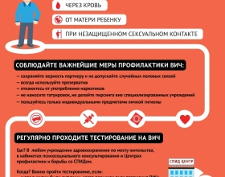
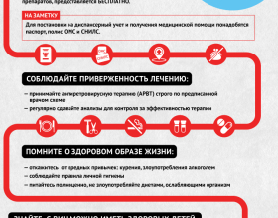
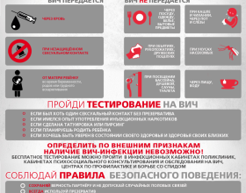
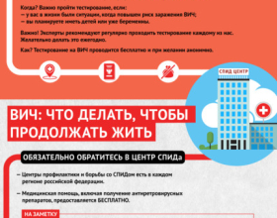
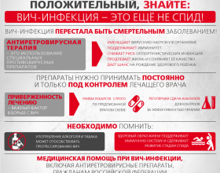
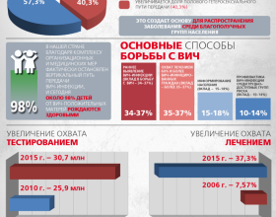
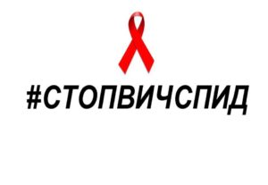
Как работает здоровая иммунная система?
Работа иммунитета: доступно и просто. Факты о лимфоцитах, фагоцитах и В-клетках, которые лучше знать
Иммунная система человека объединяет органы и ткани, которые защищают организм от заболеваний, идентифицируя и уничтожая вирусы, бактерии и другие микроорганизмы, вызывающие болезни.
Здоровая иммунная система использует механизм «очищения» организма от вирусов и бактерий, в котором задействованы три типа клеток:
- Т-лимфоциты – клетки, которые первыми обнаруживают чужеродное вещество (вирус или бактерию).
- B-клетки по команде Т-лимфоцитов вырабатывают антитела к вирусу, чтобы обозначить, что данный микроорганизм – «чужой».
- Фагоциты, или клетки-убийцы, в ответ на выработку антител, уничтожают вирусы.
Таким образом, при попадании вируса в организм обеспечивается его своевременное обнаружение и уничтожение.
Главная особенность и опасность вируса иммунодефицита человека в том, что он поражает иммунную систему, лишает ее возможности защищаться. На последней стадии, когда развивается СПИД, иммунная система ослабевает и больше не может обеспечить организму защиту от различных вирусов и бактерий. Человек умирает не от самой ВИЧ-инфекции, а от любого другого заболевания, которому уже не в состоянии сопротивляться иммунная система.
Каким образом ВИЧ поражает иммунную систему человека?
Иммунная система состоит из трех типов клеток. Т-лимфоциты своевременно обнаруживают вирус или бактерию, B-клетки по сигналу Т-лимфоцитов помечают его антителами, а фагоциты (клетки-убийцы) в ответ на выработку антител уничтожают «чужеродного агента». Вирус иммунодефицита человека поражает Т-лимфоциты, лишая их возможности дать команду В-клеткам и запустить процесс уничтожения чужеродной бактерии.
Как это происходит?
ВИЧ, как и любой вирус, может воспроизводиться (размножаться) только внутри клетки-хозяина.
В качестве клетки-хозяина ВИЧ использует Т-лимфоциты, в функции которых входит давать «сигнал опасности» при обнаружении вируса. Попав внутрь Т-лимфоцита, ВИЧ использует его биологические процессы в свою пользу, заставляя клетку создавать свои копии. Этот процесс истощает клетку-хозяина, и с течением времени большинство зараженных Т-лимфоцитов погибает. А новые копии вируса иммунодефицита внедряются в новые Т-лимфоциты, убивают их, и цикл повторяется.
Чем меньше становится Т-лимфоцитов, тем больше ослабевает иммунная система организма.
Постепенно число Т-лимфоцитов снижается настолько, что организм уже не может противостоять возбудителям инфекций, с которыми обычно справляется здоровая иммунная система.
Впоследствии это приводит к развитию СПИДа – последней стадии ВИЧ-инфекции.
Что такое ВИЧ-инфекция? Чем ВИЧ-инфекция отличается от СПИДа?
ВИЧ и СПИД — не одно и то же.
ВИЧ-инфекция – это болезнь.
Ее вызывает ВИЧ – вирус иммунодефицита человека. Иммунодефицит – состояние, при котором организм не может сопротивляться различным инфекциям. ВИЧ живет и размножается только в организме человека.
ВИЧ поражает иммунную систему человека, со временем лишая ее возможности сопротивляться не только размножению ВИЧ, но и другим заболеваниям и инфекциям (например, туберкулезу, грибкам, даже ОРВИ). СПИД – это продвинутая стадия развития ВИЧ инфекции.
СПИД – синдром приобретенного иммунодефицита. В стадии СПИДа иммунитет ослаблен настолько, что другие заболевания, развивающиеся на фоне ВИЧ-инфекции, принимают необратимое течение и приводят к летальному исходу.
Еще не найдено лекарство, которое могло бы вывести ВИЧ из организма, поэтому ВИЧ-инфекция пока является неизлечимой. Единственный способ защиты от ВИЧ-инфекции – это не допускать заражения, соблюдая все возможные меры профилактики.
Но в случае заболевания ВИЧ-инфекцией есть возможность держать болезнь под контролем – регулярно посещать врача Центра профилактики и борьбы со СПИДом, а при необходимости – принимать терапию. В этом случае есть шанс жить долго и полноценно, а также родить здорового ребенка.
Как передается ВИЧ?
Есть три пути заражения ВИЧ-инфекцией:

1. Сексуальный контакт
Вирус содержится в сперме и влагалищном секрете, а в организм проникает через слизистую или микротравмы на коже. Риск заражения ВИЧ возрастает при наличии у партнера инфекций, передаваемых половым путем. Презерватив не является 100% надежным средством защиты от ВИЧ.
2. Контакт «кровь-кровь»
Вирус может попасть в организм вместе с инфицированной кровью:
- чаще всего — при совместном использовании шприцев, игл, фильтров для введения наркотиков, при использовании общей посуды для приготовления наркотиков и промывания шприца;
- при использовании нестерильных медицинских инструментов;
- при нанесении татуировок и пирсинга нестерильным оборудованием;
- при попадании инфицированной крови на поврежденную кожу, рану или слизистую (в том числе – при оказании медицинской помощи);
- при переливании крови, не проверенной на наличие ВИЧ, либо при пересадке органов (в настоящее время доноры обязательно проходят стандартное обследование, и этот путь заражения практически исключен).
Соблюдение элементарных правил личной гигиены (использование индивидуальных зубных щеток, бритвенных и маникюрных принадлежностей и др.) позволяет исключить риск заражения ВИЧ в быту.
3. От матери к ребенку
Заражение ребенка от инфицированной матери может произойти:
- во время беременности
- во время родов
- при кормлении грудью.
Сегодня у ВИЧ-положительных женщин высока вероятность рождения здорового ребенка, а риск передачи ВИЧ от матери малышу можно значительно снизить и даже свести к нулю, если получать необходимое профилактическое лечение во время беременности и в послеродовой период, а также использовать искусственное вскармливание.
Вирус иммунодефицита человека может находиться во всех биологических жидкостях человека (пот, слезы, слюна и пр.) в разной концентрации. Только четыре биологические жидкости человека содержат вирус в концентрации, достаточной для заражения:
- кровь
- влагалищный секрет
- сперма
- грудное молоко.
Как осуществляется медицинская помощь при ВИЧ-инфекции в России?
Лечение ВИЧ-инфекции в России бесплатно и общедоступно. Куда обращаться за помощью?
ВИЧ-инфекция является хроническим инфекционным заболеванием, которое можно держать под контролем и не давать перейти в стадию СПИДа. Это серьезный диагноз, но не приговор. При получении необходимого лечения, продолжительность жизни пациентов с ВИЧ-инфекцией не отличается от среднестатистической.
Медицинская помощь при ВИЧ-инфекции для жителей Российской Федерации бесплатна и включает как наблюдение у врача и необходимые анализы, так и получение антиретровирусных препаратов.
Если у человека диагностирована ВИЧ-инфекция, следует немедленно обратиться и встать на учет в Центр профилактики и борьбы с ВИЧ/СПИДом по месту постоянной регистрации.
В Центре профилактики и борьбы с ВИЧ/СПИДом ВИЧ-положительный получает полный объем специализированной помощи: необходимое обследование, консультации квалифицированных специалистов, при наличии показаний – высокоактивную антиретровирусную терапию.
График посещения Центра профилактики и борьбы с ВИЧ/СПИДом определяется лечащим врачом в каждом конкретном случае индивидуально, так же как график проведения всех необходимых исследований.
СПИД-центры в России существуют во всех регионах. Чтобы найти ближайший, можно воспользоваться поиском на нашем сайте. Кроме медицинской помощи, есть также возможность получить психологическую поддержку в группах взаимопомощи или от «равных консультантов». Существует множество некоммерческих организаций, оказывающих немедицинскую помощь людям, живущим с ВИЧ.
Кроме того, ВИЧ-положительному на общих основаниях оказывается весь объем медицинской помощи, предусмотренный в рамках обязательного медицинского страхования, в районном учреждении здравоохранения.
Центры профилактики и борьбы со СПИДом есть в каждом регионе Российской Федерации!

